第一步：在组卷页面点分享试卷
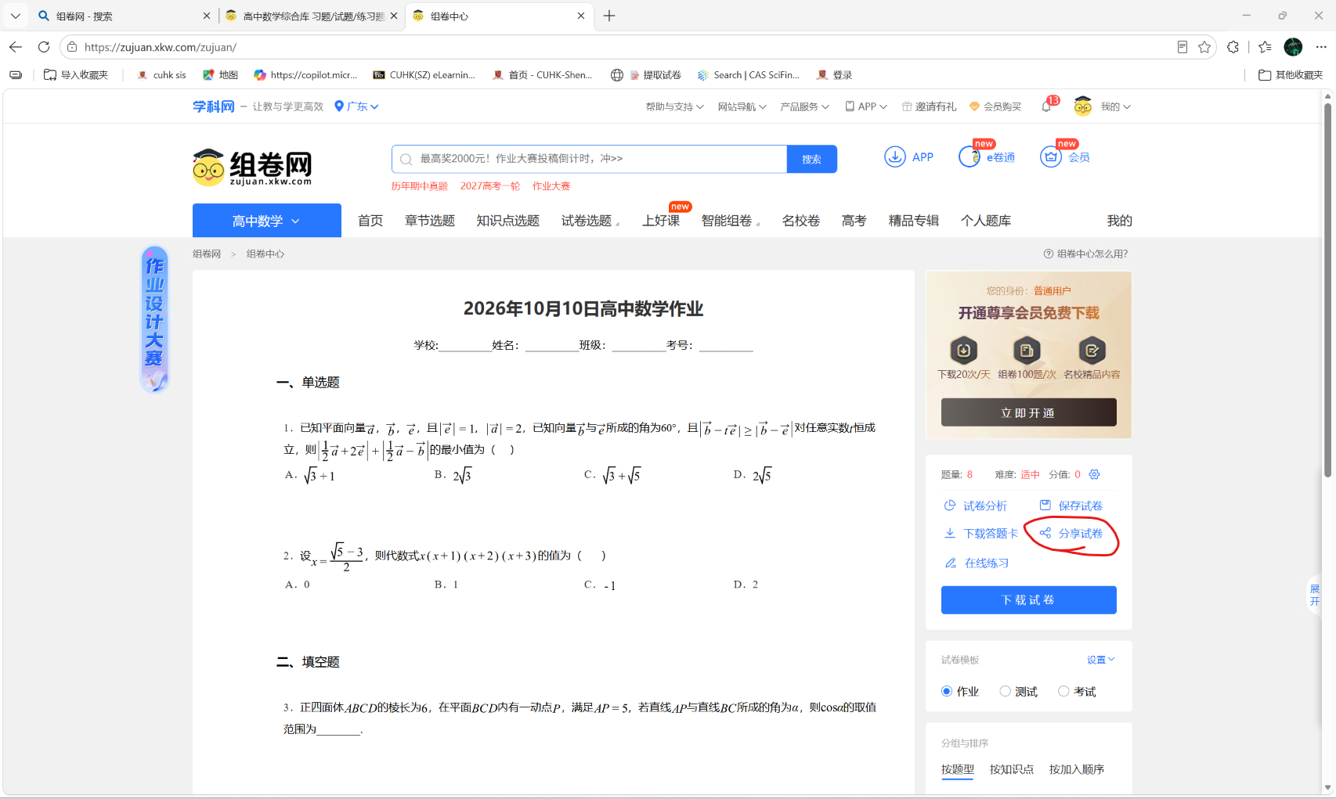
第二步：点击创建链接
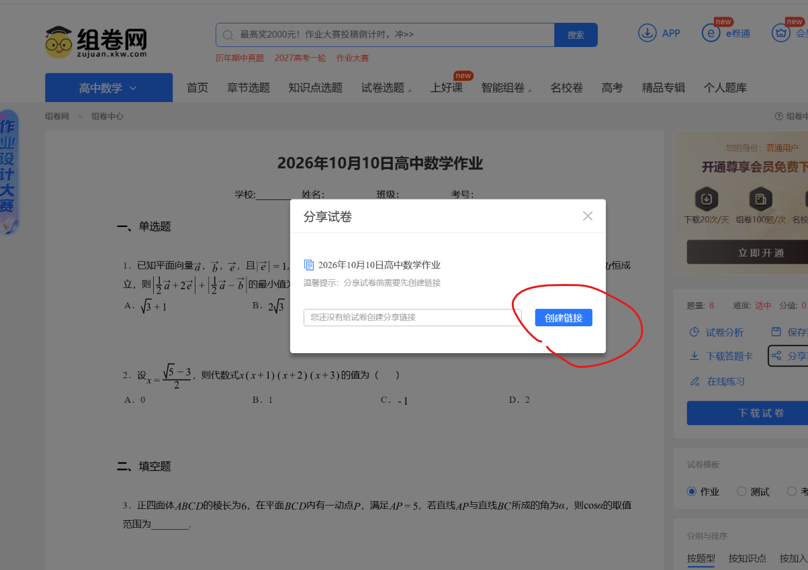
第三步：点击复制链接
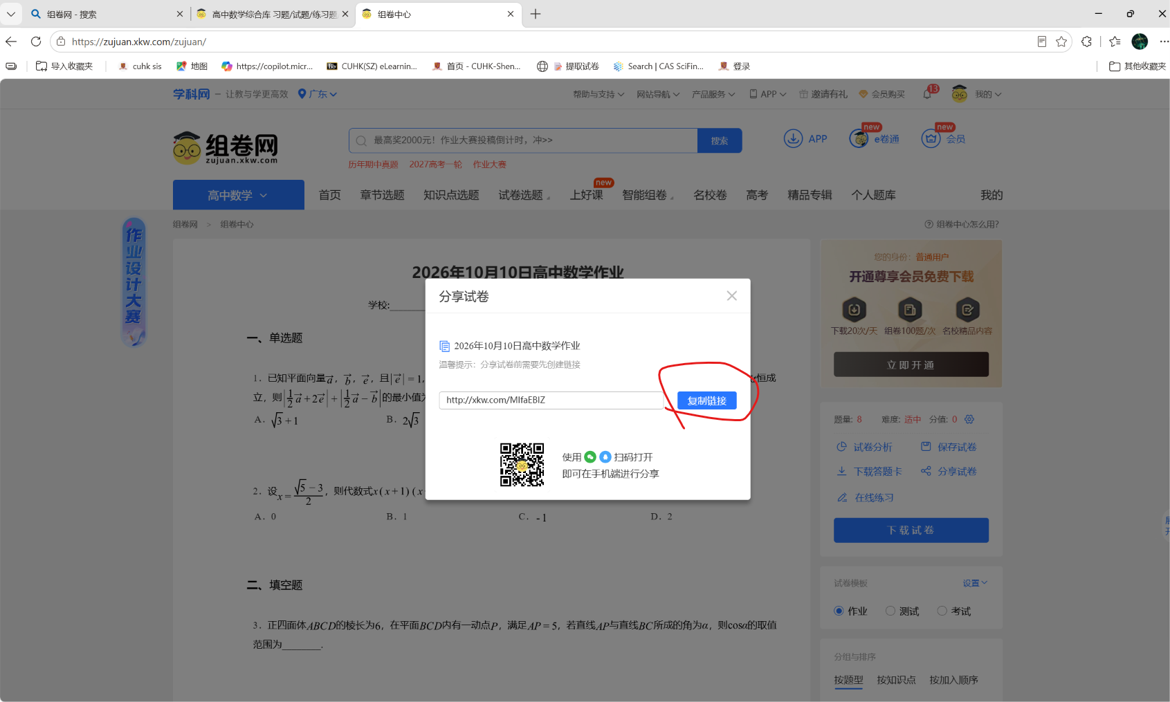
第四步：在网址栏粘贴你的链接（快捷键：crtl+c）
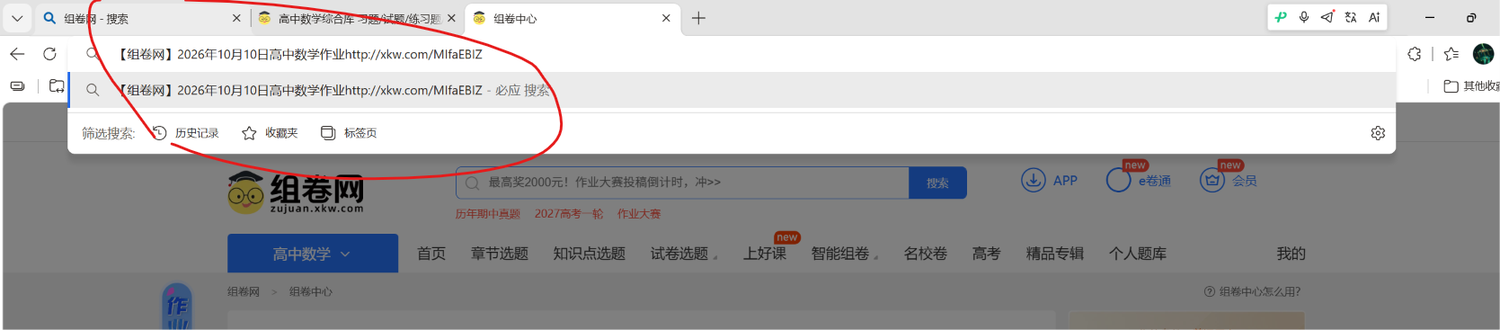
第五步：删掉http前的内容
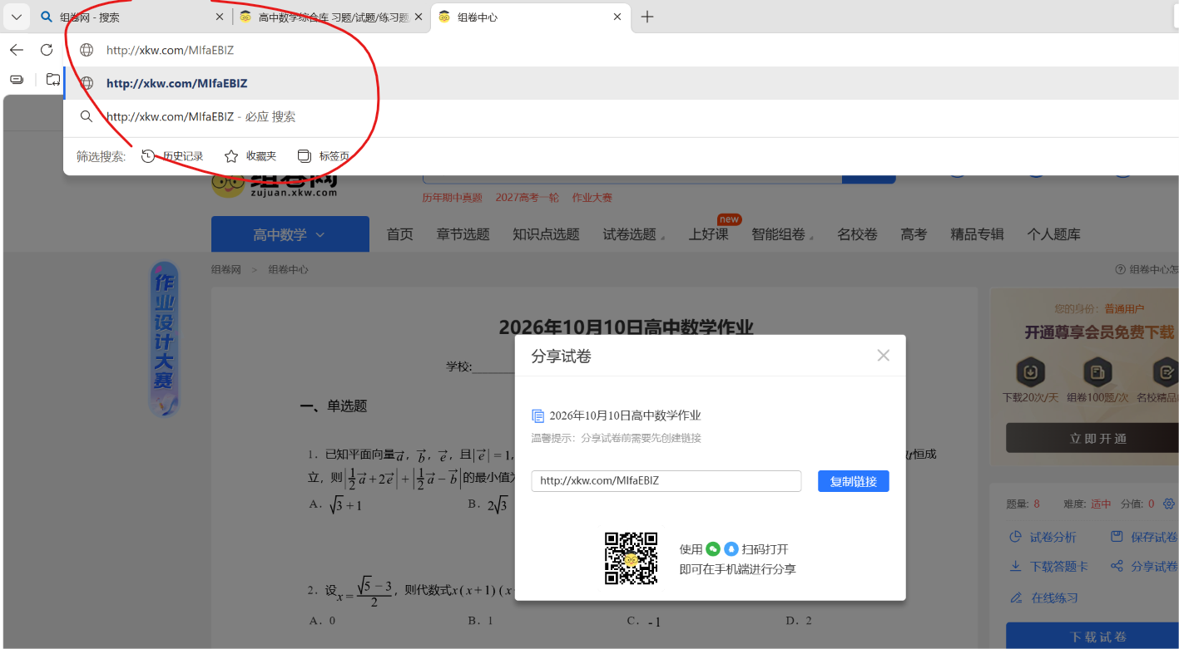
第六步：enter进入界面并勾选显示全部答案和解析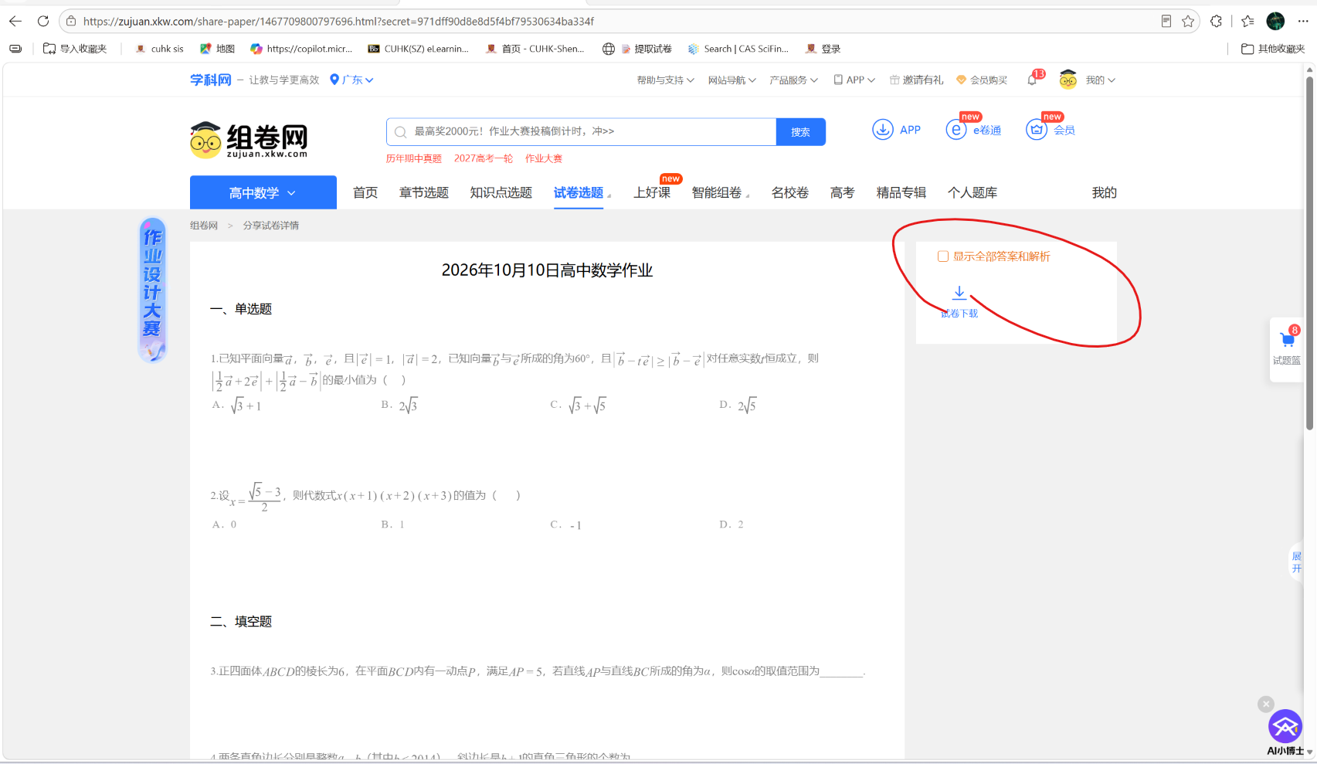
第七步：点击之前创建的书签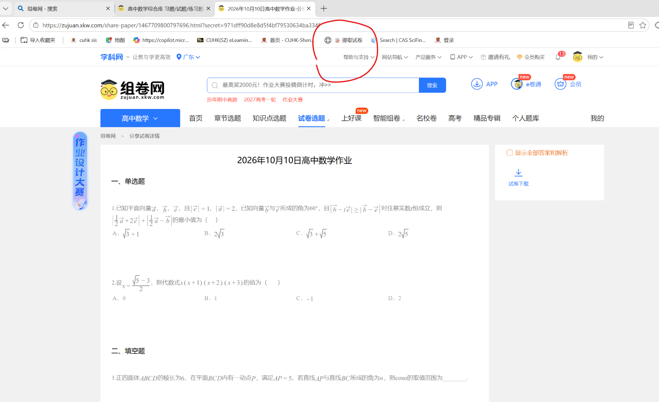
第八步：勾上包含答案和解析
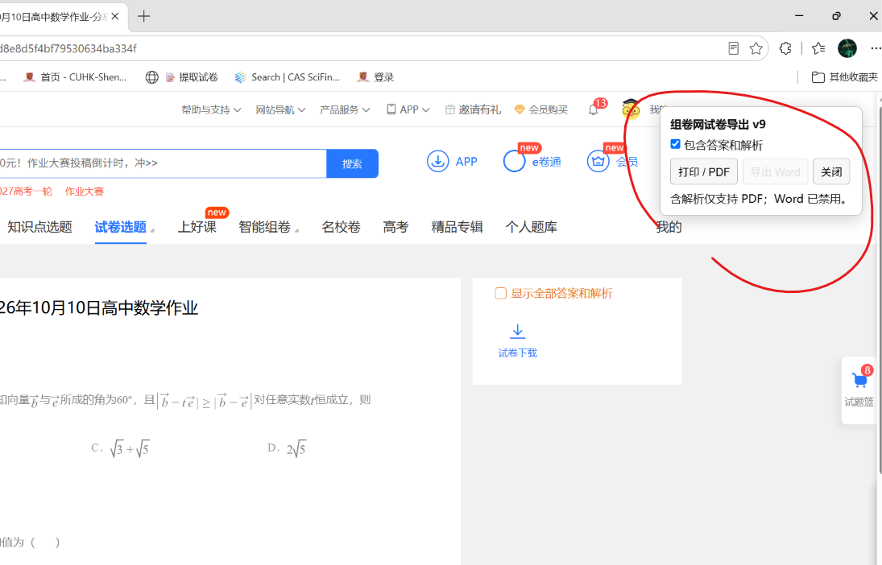
第九步：点击打印/PDF即可，选择另存为pdf即可